**Что хотел бы вам рассказать ребенок с аутизмом!**

Прежде всего я ребенок. Аутизм это один из аспектов моей жизни.

У меня есть сильные стороны. Не нужно видеть только мои слабости.

Мне нравиться порядок. Мне проще справляться, когда вы говорите конкретно и показываете мне что делать.

Те звуки, запахи и прикосновения, которые нормальны для вас, могут быть невыносимы для меня.

Будьте терпеливы. Мне нужно больше времени, чтобы разобраться.

Не думайте, что я вас не слушаю. Возможно, что я вас просто не понимаю.

Я не могу объяснить, что мне нужно если мне не хватает для этого слов.

Я хочу дружить, но не знаю, что для этого делать.

Пожалуйста, не сравнивайте меня с другими, просто любите меня таким, какой я есть.

**2 апреля – Всемирный день распространения информации об аутизме**

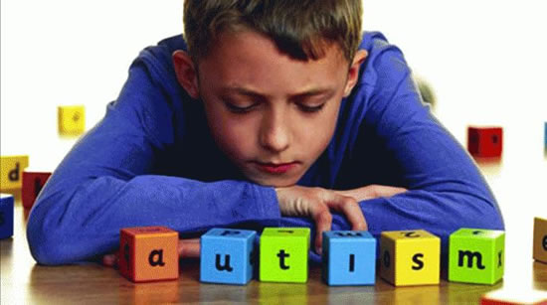

Подготовила педагог – психолог:

Чернецова Кристина Александровна

Что знает обычный человек о загадочном синдроме "аутизм"? Большинство не знает ничего, а если кто-то что-то и слышал, то, вероятнее всего, его представления туманны и окружены романтическим ореолом. Неспециалисты часто считают, что такие люди особо одарены в какой-либо области, что многие признанные гении были весьма странными, "аутичными" личностями.

*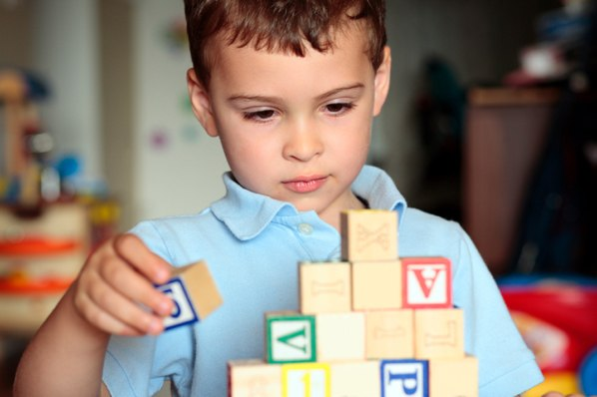Такое представление формируют некоторые телепередачи и фильмы. Например, все мы помним "человека дождя" и аутичного паренька из фильма "Куб", одаренных в математике. Аутичный мальчик из фильма "Восхождение Юпитера" мог расшифровывать сложнейшие коды, а аутичная девушка-героиня австралийского фильма "Под рояль" обладает абсолютным музыкальным слухом. Погруженность в себя таких людей, их отрешенность от окружающего, некая тотальная автономность невольно вызывают интерес и даже восхищение. Часто такой романтический портрет дополняют хрупкое телосложение и тонкие черты лица.*

Но люди, постоянно общающиеся с аутичными детьми и подростками, а также специалисты, работающие с ними, видят совсем другое: беспомощность, зависимость от близких, социальную неприспособленность и неадекватность поведения. Увидеть реальное положение вещей позволяет знание психологической картины нарушения. Даже если аутичный ребенок действительно одарен в музыке или математике, это не поможет ему научиться жить самостоятельно, реализовывать себя, быть счастливым. В случае глубокого аутизма он навсегда останется зависимым от других и сможет жить лишь в специально созданных условиях.

У специалистов, занимающихся синдромом аутизма, есть разные подходы к данной проблеме. Многие из предлагаемых сегодня программ развития, обучения и адаптации аутичных детей развиваются и корректируются.

**Работа с аутичным ребенком не должна стать непрерывным экспериментом и обязательно должна строиться на доброжелательном к нему отношении, учете его индивидуальности, гибкости программы обучения и применении мягких, щадящих методов обучения и воспитания.**